[ARL8B研究被质疑数据重复，中山大学团队如何回应？](https://mp.weixin.qq.com/s?__biz=MzAwNzc1NjU0Ng==&mid=2648112572&idx=1&sn=9a6c899fdb442b0ff1f679e58c3d850d)

原创科研正气-唯一号[科研正气](javascript:void(0);)2025-04-21 23:41:00四川



**质疑资讯**

近日，《Scientific Reports》期刊2025年发表的题为“ARL8B通过调控溶酶体功能预测肝细胞癌不良预后”（原文标题："ARL8B regulates lysosomal function and predicts poor prognosis in hepatocellular carcinoma"）的研究受到质疑。评论人指出，该研究存在数据引用不当的问题。

**论文信息**

第一作者：吴丽燕（Liyan Wu，中山大学肿瘤防治中心）

通讯作者：云靖平（Jingping Yun，中山大学肿瘤防治中心，病理科主任）

第一单位：中山大学肿瘤防治中心

合作单位：华南肿瘤国家重点实验室、广东省肿瘤临床研究中心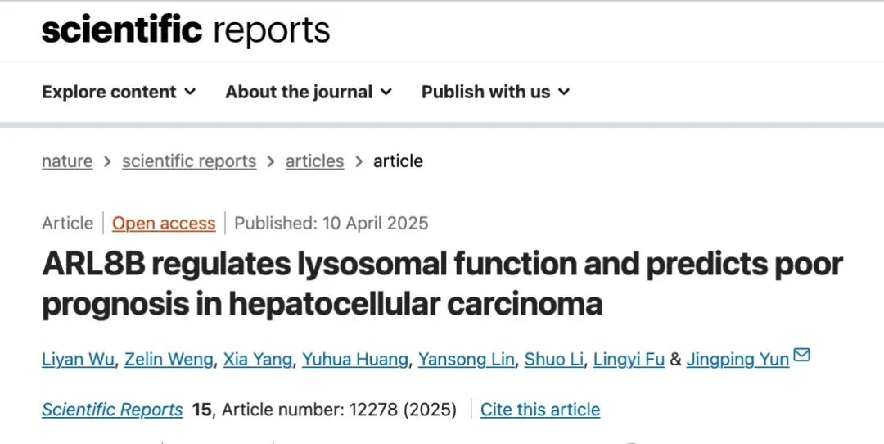

**质疑内容**

2025年4月，评论人Archasia Belfragei发现该论文的图像存在重复使用的现象。具体而言，论文中的图6F部分数据疑似与之前发表在另一篇文章中的数据相同。然而，这些数据在论文中并未被明确引用。

此前相关数据最早发表于Frontiers in Medicine的文章中（文章链接为：https://www.frontiersin.org/journals/medicine/articles/10.3389/fmed.2023.1168977/full），但吴丽燕等人2025年的研究并未提及或引用这些数据来源。评论人对作者未引用该数据的原因提出了质疑，并要求进一步说明。

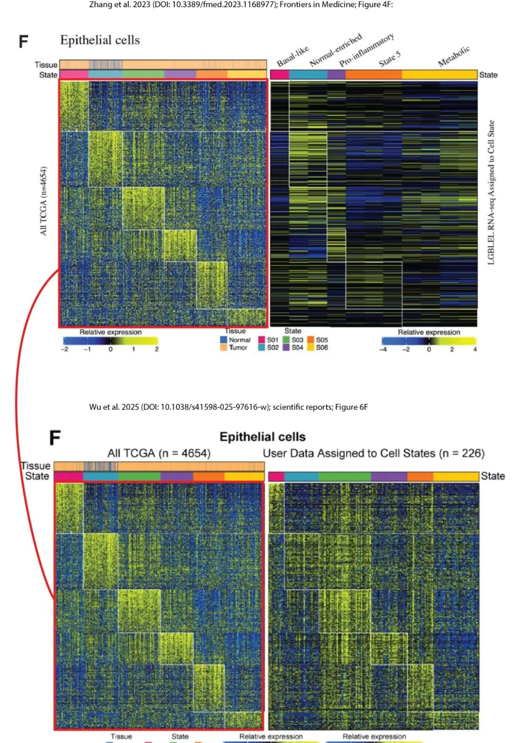

__参考链接  
__

https://pubpeer.com/publications/6C56D87E70432B24C591FEC0288F18#0

**免责声明**

本公众号转载的信息来源于 PubPeer、Pubmed及相关期刊，涉及的人名、单位均为音译。对于文章内容的真实性、完整性及及时性，本公众号不作任何保证或承诺，内容仅供读者参考。  
如任何单位或个人认为本内容可能涉嫌侵犯其合法权益，请及时向我们提交书面权利通知及详细侵权情况，我们将依法尽快移除相关涉嫌侵权的内容。  
若您有任何建议，欢迎随时与客服联系。

**第三方客服QQ账号：3844372146**

